【感党恩、听党话、跟党走】 五福堂社区开展“微故事进家庭”宣讲活动

为扎实推进“感党恩、听党话、跟党走”群众教育实践活动，1月17日，五福堂社区宣讲员走进居民家中开展了“微故事进家庭”宣讲活动，让党的创新理论“飞入寻常百姓家”中，让居民群众在家门口聆听党的好理论、好政策，感受党和政府为他们带来的关怀和温暖。

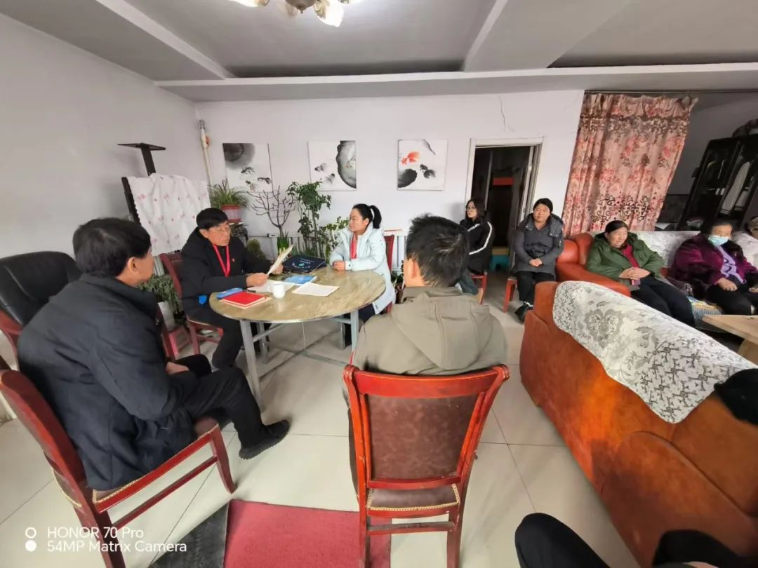

活动现场，五福堂社区第一网格支部书记马金财带领支部党员到岳桂英家中，为年老体弱的党员群众采取“微故事进家庭”的宣讲方式，用最朴实的语言，满怀真情，从不同角度讲述着“三千名孤儿入内蒙”的故事，这一历史事件告诉大家，无论在任何时候，人与人之间的关爱和互助是十分重要的。在困难和危难时刻，我们应该给予那些需要帮助的人更多的关注和关怀，让他们感受到温暖和安全。同时讲述社区新时代10年发展变化，老党员们也畅谈了自身经历，互相交流，为社区今后的发展建言献策。

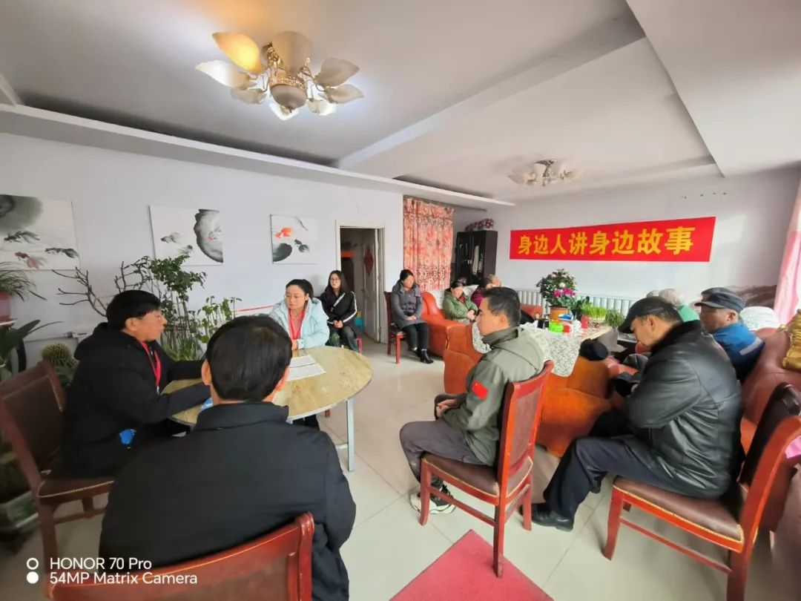
通过此次“微故事进家庭”宣讲，真正做到了宣讲面对面、全覆盖，将理论宣讲的触角延伸到最基层，用身边的人讲身边故事，让各族群众在知党恩、念党好、信党能中感恩党、听党话、跟党走。

